FWZN-TE411600WSJK000001300012301300001

外籍医师来华短期执业许可服务指南

2019-09-01发布 2019-09-01实施

周口市卫生健康委员会 发布

外籍医师来华短期执业许可服务指南

一、事项编码

TE411600WSJK000001300012301300001

二、适用范围

适用于周口市辖区内的外籍医师来华短期执业许可

三、事项类型

行政许可

四、设立依据

《国务院对确需保留的行政审批项目设定行政许可的决定》（2004年6月29日国务院令第412号，2009年1月29日予以修改）附件第199项：外籍医师在华短期执业许可，实施机关：地（市）级人民政府卫生行政主管部门。 《外国医师来华短期行医暂行管理办法》（1992年10月7日卫生部令第24号，2016年1月19日予以修改）第三条：外国医师来华短期行医必须经过注册，取得《外国医师短期行医许可证》。《外国医师短期行医许可证》由国家卫生计生委统一印制。

五、受理机构

周口市卫生健康委员会

六、决定机构

周口市卫生健康委员会

1. 办理条件

（一）准予批准的条件：

具有医师执业资格，材料齐全。

1. 不准予批准的条件：

材料不齐全。

（三）其他需说明的条件：

无数量限制

八、申办材料

申办材料应符合以下要求：

|  |  |  |  |  |  |
| --- | --- | --- | --- | --- | --- |
| 序号 | 提交材料名称 | 原件/复印件 | 份数 | 纸质/电子版 | 特定要求 |
| 1 | 外国医师来华短期行医申请书 | 原件 | 2 | 纸质 | 需加盖使用单位公章，一式二份，一份存档 |
| 2 | 外国医师的学位证明 | 原件和复印件 | 1 | 纸质 | 需加盖使用单位公章 |
| 3 | 外国行医执照或行医权证明 | 原件和复印件 | 1 | 纸质 | 原件核验 |
| 4 | 外国医师6月内的健康检查证明 | 原件 | 1 | 纸质 | 需加盖使用单位公章 |
| 5 | 邀请或聘用单位证明以及协议书或承担有关民事责任的声明书 | 原件 | 1 | 纸质 | 需加盖使用单位公章 |
| 6 | 个人近期免冠照片3张 | 原件 | 3 | 纸质 | 需加盖使用单位公章 |
| 7 | 外国医师护照复印件 | 复印件 | 1 | 纸质 | 需加盖使用单位公章 |
| 8 | 外国医师拟开展项目的安全性和可靠性、先进性和必要性证明材料 | 原件 | 1 | 纸质 | 需加盖使用单位公章 |

九、受理方式

（一）窗口受理：直接到周口市行政服务中心市卫生和健康委员会窗口提交申办材料。

1. 网上申报：进入河南政务服务网（http://www.hnzwfw.gov.cn/）按照提示进行网上申报。

十、办理流程

（一）受理

受理窗口对申请材料进行审查，能当场予以确认的，应当场出具受理通知书；不能当场确认的，自收到申请材料之日起3个工作日内作出是否受理的决定；不符合规定的，向申请单位出具不予受理通知书。

（二）审查

周口市卫生和健康委员会应当指派有关人员或者组织对申请材料进行审查。

（三）决定

在办理处室审查完成后，实施部门应在承诺时限内作出是否同意申请事项的决定。

（四）办结

十一、办理时限

1. 法定时限

自受理之日起30个工作日。

1. 承诺时限

自受理之日起9个工作日。

十二、收费依据及标准

无

十三、结果送达

自受理之日起9个工作日内申请对象窗口领取或邮寄送达。

十四、咨询方式

1. 现场咨询

周口市行政服务中心市卫生健康委员会

1. 电话咨询

0394-8228220

1. 网上咨询

http://www.hnzwfw.gov.cn/

十五、监督投诉渠道

1. 电话监督投诉

0394-12345、0394-8222833

1. 网上监督投诉

http://www.hnzwfw.gov.cn/

十六、办理地址和时间

地址：周口市东新区（县）文昌街道 光明路与人和路交叉口往北50米路西市行政服务中心（交通指引：乘坐15/16路公交车到行政服务中心站下车 ） 时间：周一至周五，夏季：上午9：00--12:00，下午13:00-17:00；冬季：上午9：00--12:00，下午13:00-17:00

十七、办理进程和结果查询

1. 办理进程查询方式

1.现场查询

周口市行政服务中心市卫生健康委员会

2.电话查询

0394-8228220

3.网上查询

http://www.hnzwfw.gov.cn/

(二）结果公开查询方式

1.现场查询

周口市行政服务中心市卫生健康委员会窗口

2.电话查询

0394-8228220

3.网上查询

http://www.hnzwfw.gov.cn/

十八、办理结果样本

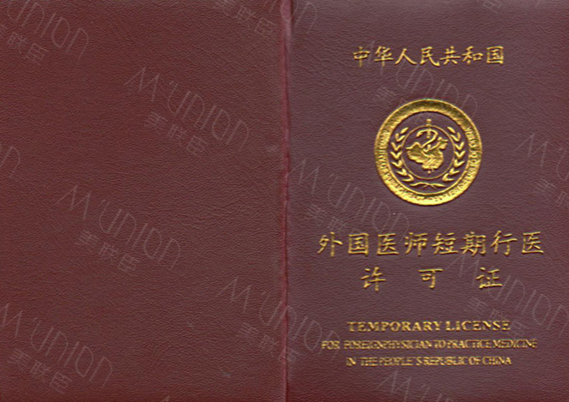

十九、附件

附件1：事项流程图

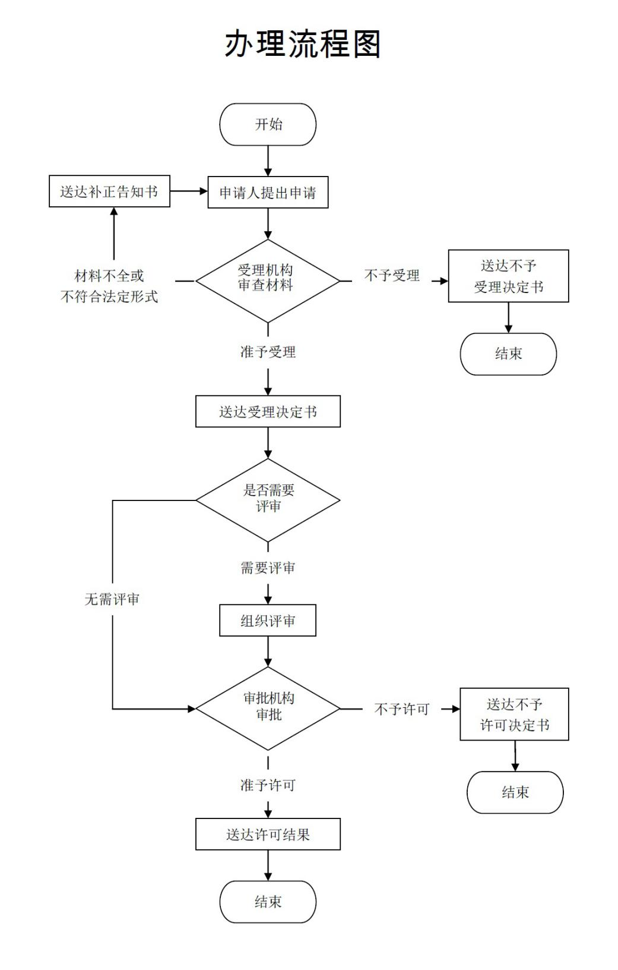

附件2：常见问题解答

1、问：一般多长时间可以办完审批手续？

答：承诺9个工作日办完。

2、问：收费标准及依据是什么？

答：办理此事项不收费。